المملكة العربية السعودية
وزارة التعليم العالي
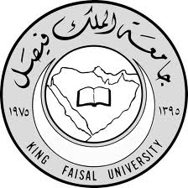
جامعة الملك فيصل
كلية الآداب
قسم الدراسات الاسلامية

